Закрытое акционерное общество

«КОМПЛЕКСНЫЙ МОНИТОРИНГ ЭНЕРГЕТИЧЕСКИХ СИСТЕМ»

115569, г. Москва, ул. Автозаводская, дом 14/23 стр.4
ЗАО «КоМЭНС», ИНН 7726046551, КПП 773701001

тел. (095) 784-2049, тел./факс. (095) 390-2071, E-mail: komens@mail.cnt.ru

Потребителям средств измерений серии «БАКУС»

Исх. № __________
От « 00» декабря 2009 г.

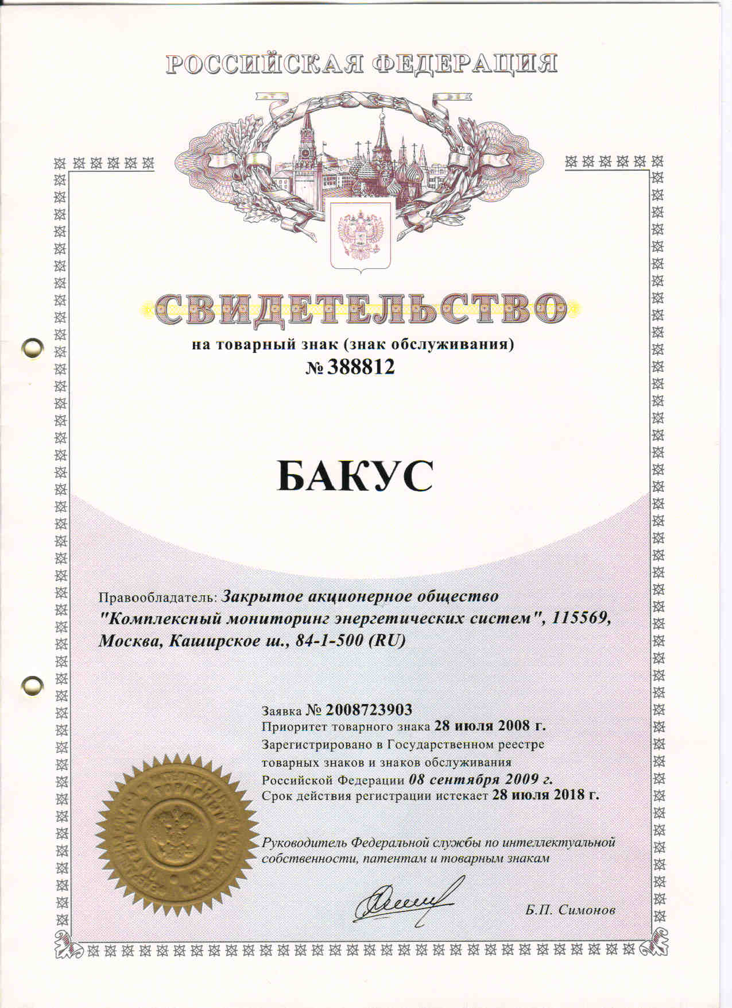

Информационное письмо

Сообщаем Вам, что ЗАО «КоМЭНС» является владельцем товарного знака «БАКУС», что подтверждается свидетельством на товарный знак №388812. Товарный знак зарегистрирован в отношении товаров 09, 35, 37 класса МКТУ - средств измерений, предназначенных для применения в сферах распространения государственного метрологического контроля и надзора, а именно систем измерительных серии «БАКУС».
В соответствии со ст.1484 ГК РФ «Лицу, на имя которого зарегистрирован товарный знак (правообладателю), принадлежит исключительное право использования товарного знака.
Исключительное право на товарный знак может быть осуществлено для индивидуализации товаров, работ и услуг, в отношении которых товарный знак зарегистрирован.
Никто не вправе использовать без разрешения правообладателя сходные с его товарным знаком обозначения в отношении товаров, для индивидуализации которых товарный знак зарегистрирован, или однородных товаров, если в результате такого использования возникнет вероятность смешения».
ЗАО «КоМЭНС» является производителем измерительных систем серии «БАКУС» под торговым знаком «БАКУС» и, начиная с 2006 года, поставляет продукцию под товарным знаком «БАКУС» практически во все субъекты Российской Федерации.

Продукция, маркированная обозначением «БАКУС», производимая или продаваемая третьими лицами, кроме правообладателя товарного знака ЗАО «КоМЭНС» является контрафактной.
В соответствии с п. 1 ст. 1484 ГК РФ нарушением исключительного права владельца товарного знака, также является использование его «на товарах, в том числе на этикетках, упаковках товаров, которые производятся, предлагаются к продаже, продаются, демонстрируются на выставках и ярмарках или иным образом вводятся в
гражданский оборот на территории РФ, либо хранятся или перевозятся с этой целью, либо ввозятся на территорию РФ»
Обращаем Ваше внимание на то, что продавая, приобретая или используя для перевозки или хранения контрафактные товары с обозначением «БАКУС» у любых третьих лиц, которые предлагают к продаже, производят и другими способами вводят в гражданский оборот, нарушаете права владельца товарного знака «БАКУС».
В соответствии с законодательством РФ незаконное использование товарного знака влечет за собой гражданскую ответственность (ст. 1515 ГК РФ), административную ответственность (ст. 1410 КОАП РФ), а также уголовную ответственность (ст. 180 УК РФ).
ЗАО «КоМЭНС» не несет ответственность за контрафактные товары с обозначением «БАКУС», производимые, предлагаемые к продаже или другими способами вводимые в гражданский оборот третьими лицами.

Генеральный директор К.Е. Буглаев

